**堂街镇人大代表集中活动日简报**

7月25日上午，堂街镇人大主席团组织市、县人大代表10余人开展集中视察活动，以提高代表责任意识，增强代表履职能力。

视察活动开始前，人大代表集中学习了习近平总书记关于坚持和完善人民代表大会制度的重要思想，并展开热烈讨论，就目前镇党委、镇政府工作的工作重心分别发表了自己的看法和提出了宝贵的建议。

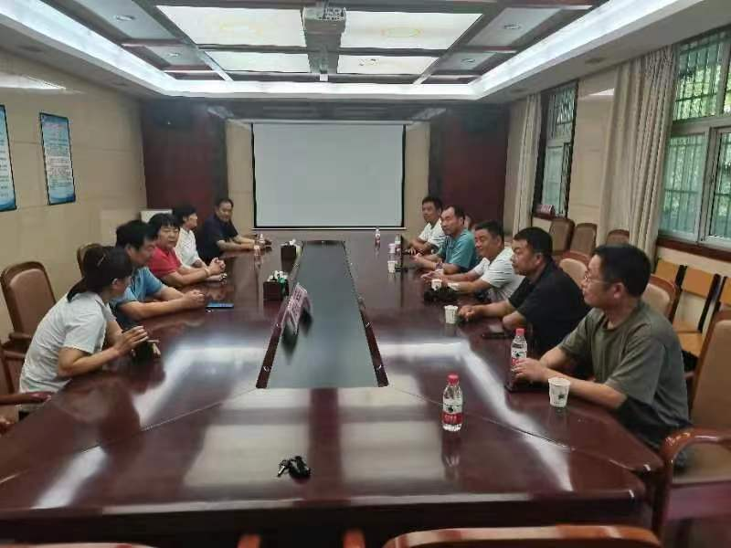

视察活动中，代表们首先来到的位于我镇寺后村的牧光互补项目建设工地调研项目施工进度及潜在的安全隐患。工地负责人向代表们介绍了项目的设计、规划、施工、运营及长远发展。代表们在实地查看了施工现场后，首先对于牧光互补这种新型的光电项目给予了充分的肯定，但同时对于施工现场存在的风险也一一提出并现场献言献策帮助企业排忧解难。

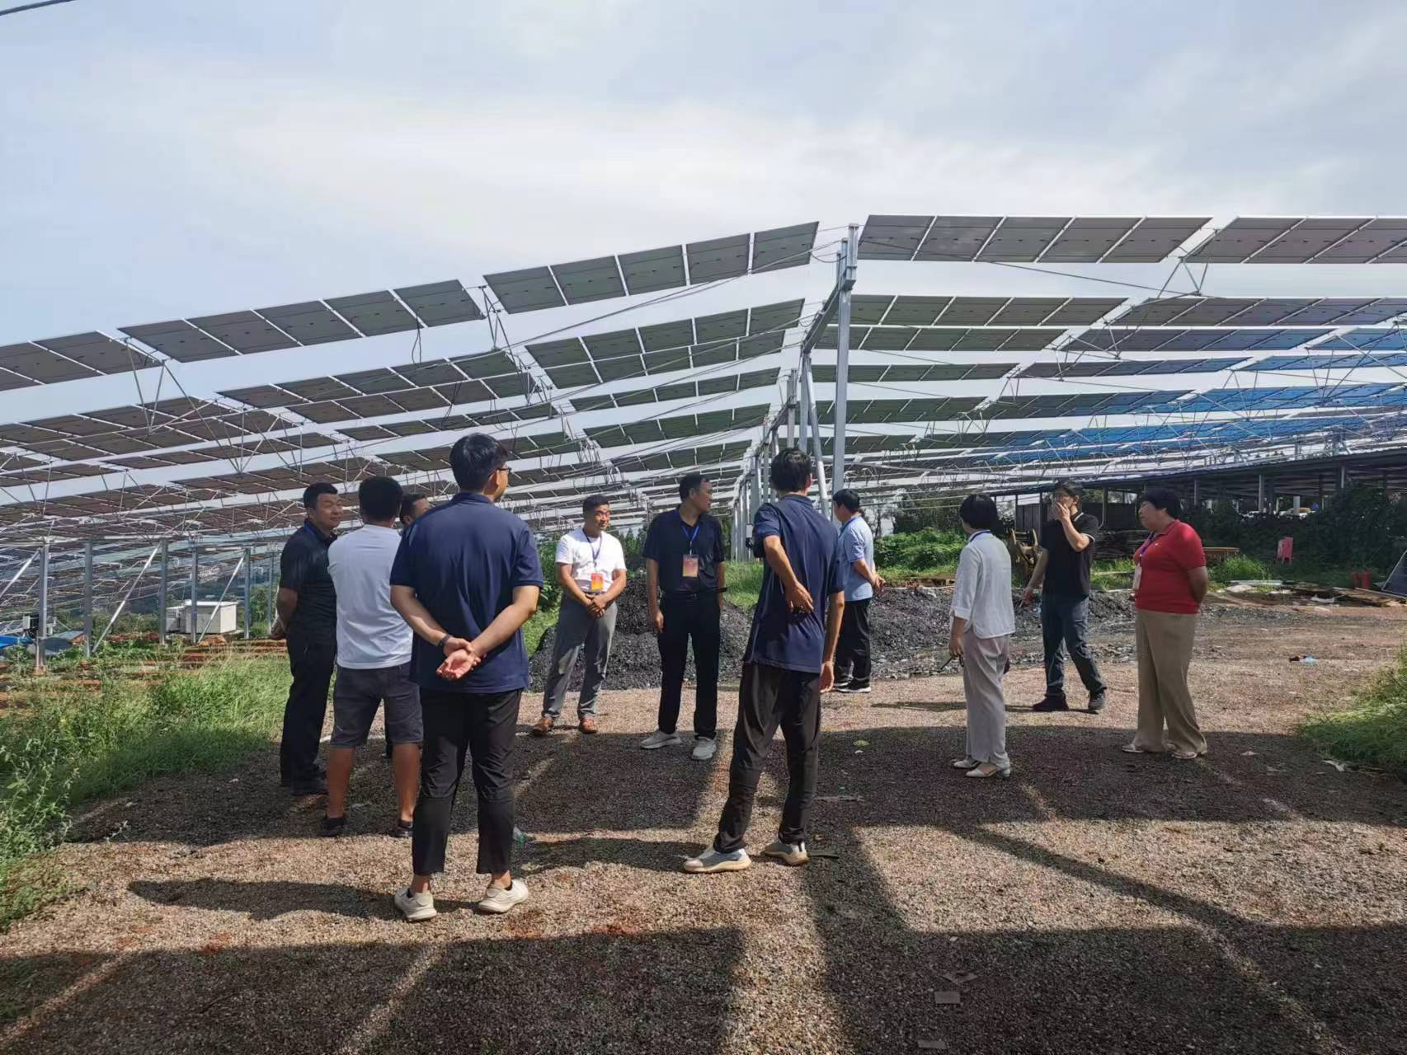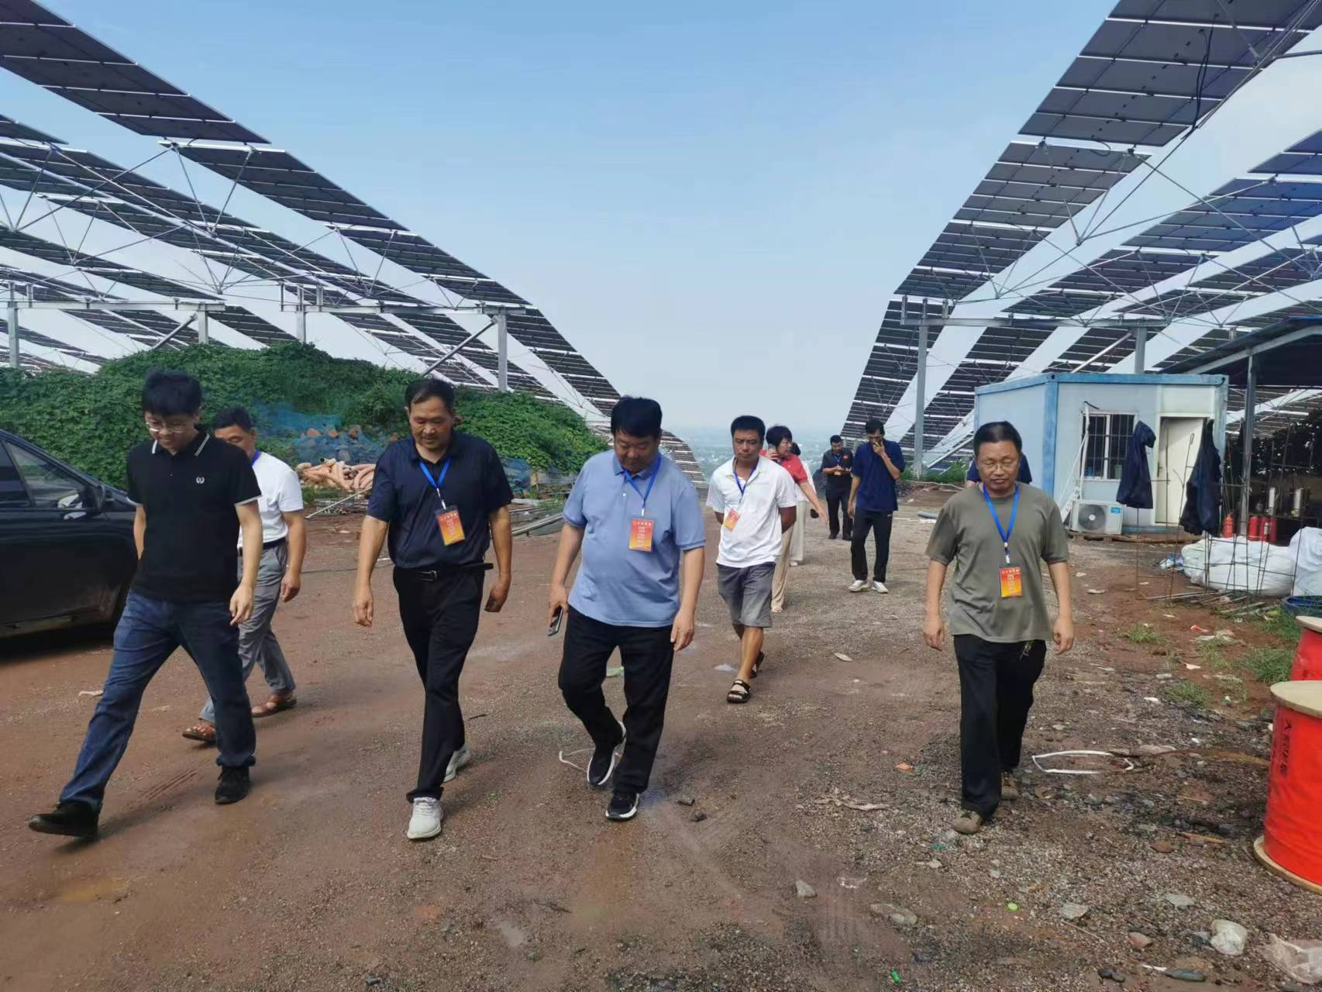

代表们有来到到镇区内重点水域孔湾西村橡胶坝处视察防溺水工作开展情况，察看是否配备足量救生绳、救生圈、救生杆等应急救援物品以及防溺水宣传标语、警示牌的安装张贴情况。代表们建议，做好防溺水工作，要加大宣传力度，采取发放宣传册、播放宣传广播等多种方式，把防溺水知识及其重要性宣传到位，增强青少年安全意识和自我保护意识；要加强日常巡查，及时补齐、更换警示牌，发现安全隐患及时汇报处理，防患于未然，保障群众生命安全

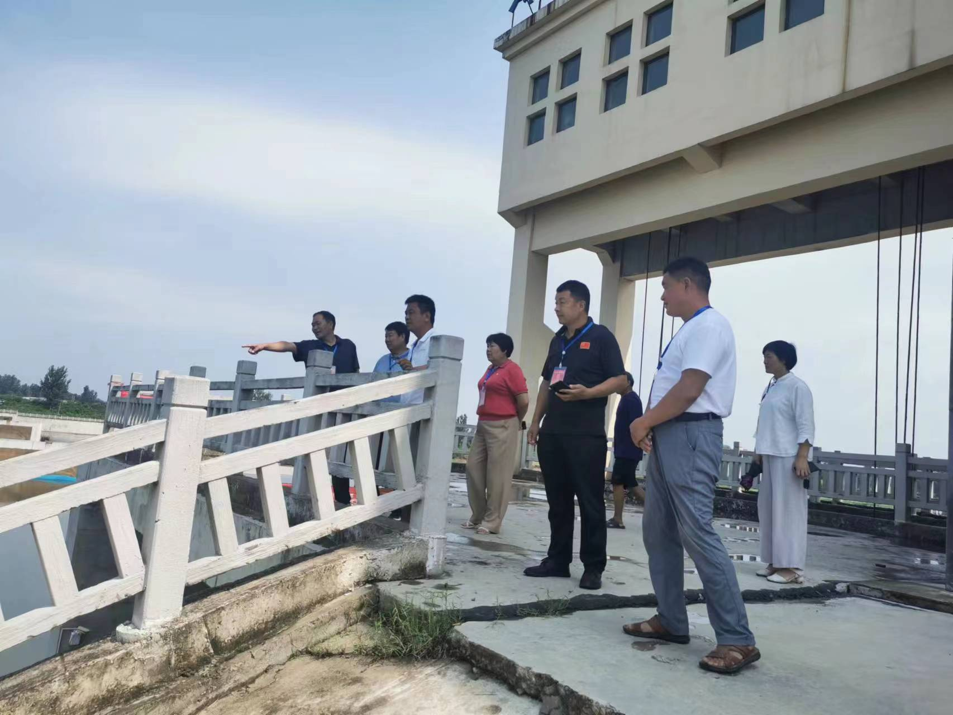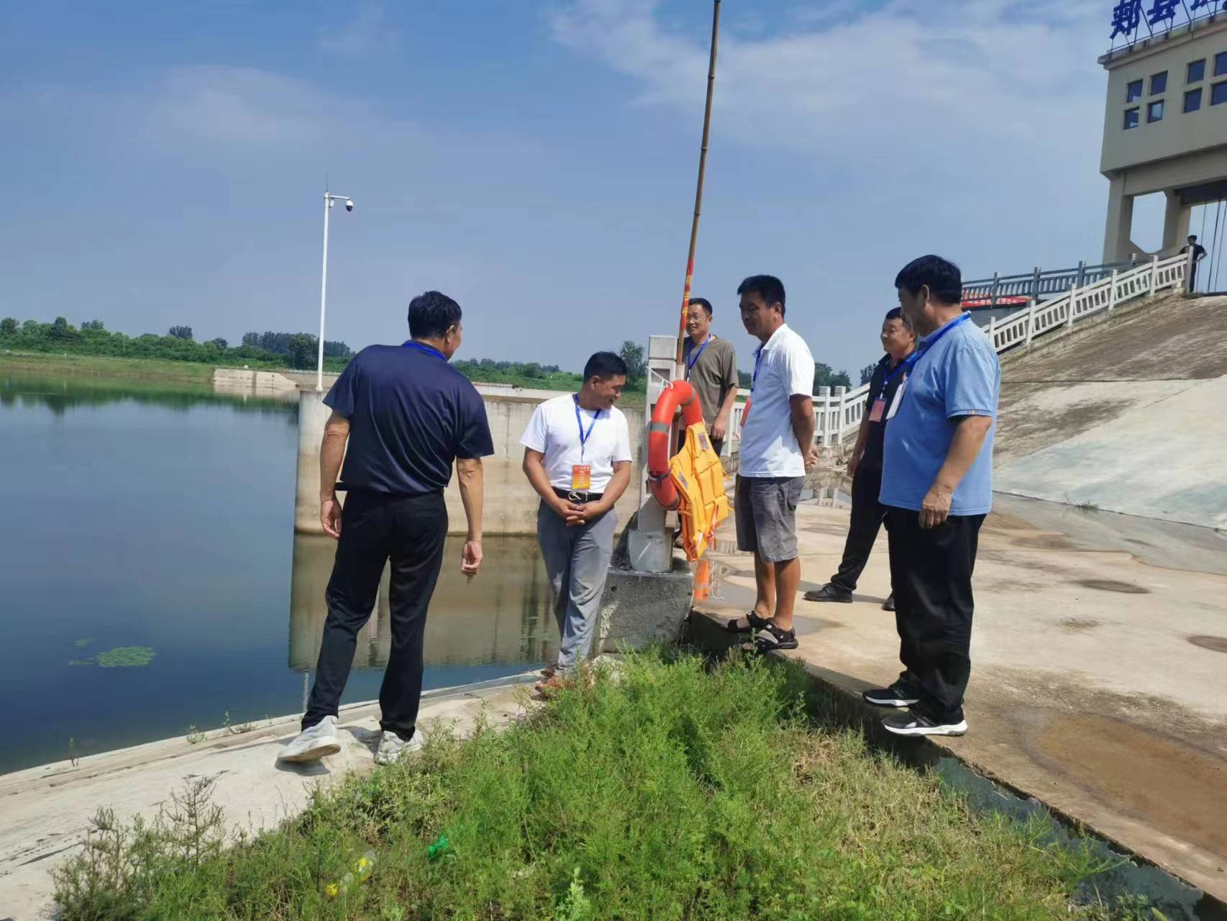

最后对辖区内餐饮店、沿街商铺进行督导检查，重点检查液化气罐是否过期、是否更换金属软管、燃气泄漏报警安全保护装置是否安装使用以及店内的消防设施能否正常使用等情况进行检查，并一一做好记录，将相关工作落到实处。同时人大代表们还耐心细致向餐饮单位经营者讲解安全用气常识、燃气泄漏应急处理等安全知识，有效增强应急处突能力，筑牢燃气安全“防火墙”。

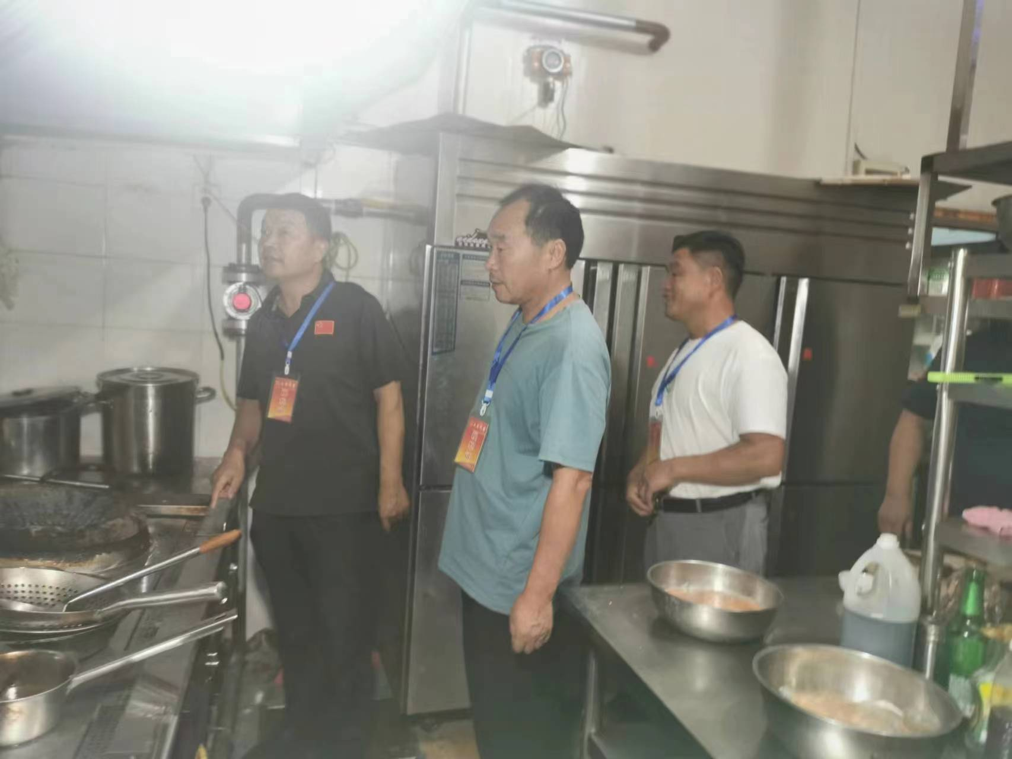

安全无小事，企业的生产安全，人民群众的生命安全，商家的财产安全，时时刻刻牵动着代表们的心。通过此次视察活动，再一次让大家绷紧了安全这根线，时刻抓牢不放松，为人民又增添了一份安全保障。